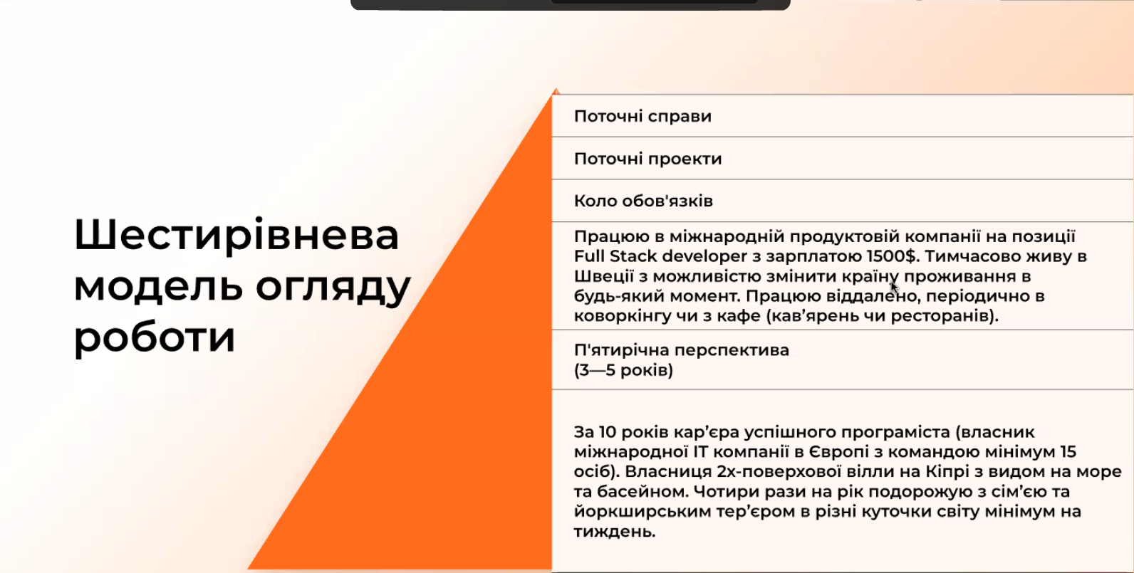

**Поточні справи**

* **1**
* **2**
* **3**
* **4**
* **5**

**Поточні проекти**

* **1**
* **2**
* **3**
* **4**
* **5**
* **6**

**Коло обов’язків**

* **1**
* **2**
* **3**
* **4**
* **5**
* **6**

**Де ви себе бачите через рік?**

**……………**

**П’ятирічна перспектива**

**……………**

**За 10 років**

**…………..**

